S T A T I C K Ý P O S U D O K
R E K O N Š T R U K C I A S T R EC H Y
ZŠ s MŠ Nám. Slov. uč. tovarišstva,
Ľudová 27, TRNAVA
miesto stavby : ZŠ s MŠ Nám. Slov. uč. tovarišstva,
Ľudová 27, Trnava,
investor : mesto Trnava,
Hlavná 1, 917 71 Trnava

V Trnave 28.06.2016 vypracoval : Ing. Ivan Jindra

0905-213 751

Úvod

Predmetom posudku je posúdenie nosnej konštrukcie strechy objektu pre umiestnenie zateplenia.

Základné údaje o konštrukcii objektu

Objekt pozostáva z troch pavilónov a prepojovacej časti. Celkové rozmery objetu sú 47,840x28,900 m. Stredný pavilón má 12,01x25,85 m a dvojica krajných pavilónov má 9,55x19,65 m. Strecha pavil=onov aj spojovacej časti je dvojplášťová, nosným prvkom pre zateplenie je plynosilikátový strešný panel.

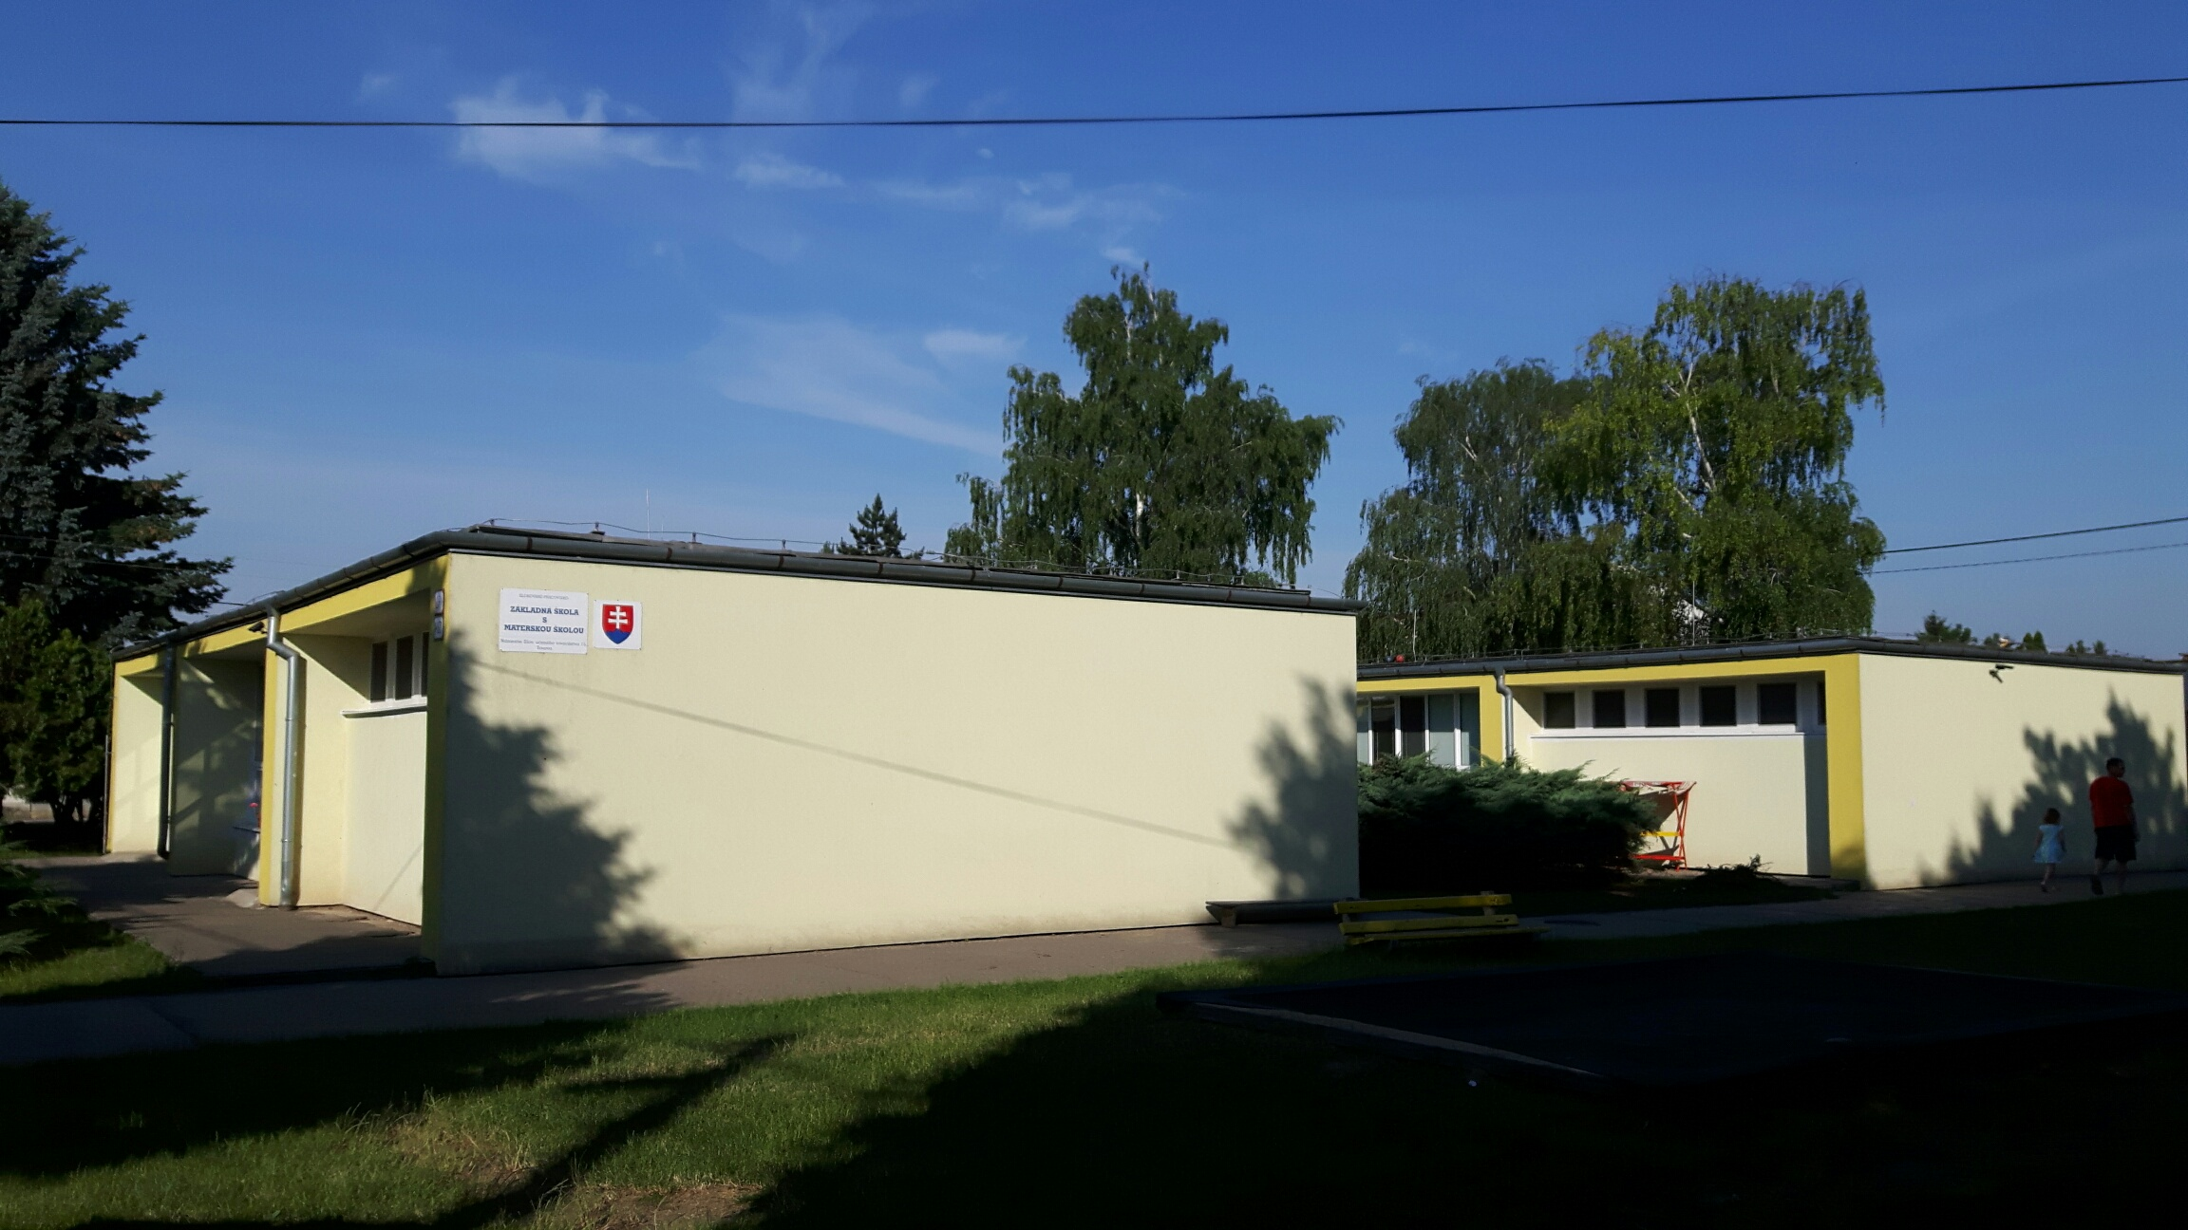

Pre výpočet zaťaženia od vetra bol použitý model pre objekt ako celok a pre jednotlivé pavilóny.

Výpočet plošných zaťažení

Zaťaženie snehom

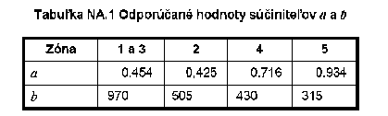
Podľa interaktívnej mapy ide o zónu 1, a=0,454 b=970, nadmorská výška miesta stavby 145 m n. m. BPV.

sk = a + A/b = 0,454 + 145/970 = 0,454+0,149 = 0,603

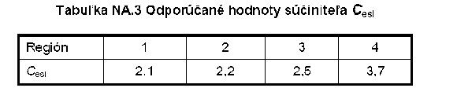
Pre mimoriadne zaťaženie snehom na povrchu zeme berieme súčiniteľ 2,1, takže výsledná hodnota charakteristického zaťaženia snehom je 1,260 kN/m2.
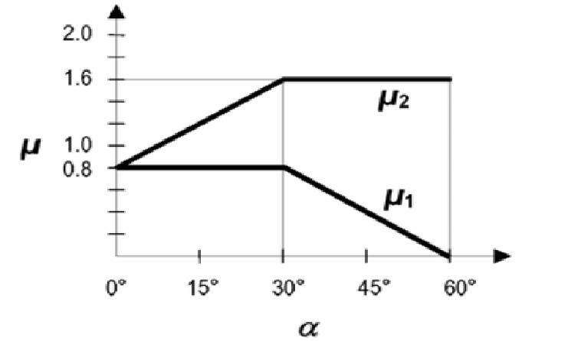

Koeficient tvaru strechy pre sklon do 30º je 0,800. Výsledné hodnoty teda sú:
1,260x0,80=1,008 kN/m2 (1,512 kN/m2)

Zaťaženie vetrom stredný pavilón
Plochá strecha
X | 25,85 | m | Dĺžka budovy (viď. obrázok Orientácia budovy)
Y | 12,01 | m | Širka budovy (viď. obrázok Orientácia budovy)
hx | 4 | m | Výška budovy
hy | 4 | m | Výška budovy
Oblasť I |  |  | Oblasť podľa STN EN 1991-1-4/NA, Tabuľka NB1 a Mapa rýchl. vetra
v_{b,0} | 24,0 | ms⁻² | Fundamentálna hodnota základnej rýchlosti vetra
c_{dir} | 1,00 | - | Súčiniteľ smeru vetra
c_{season} | 1,00 | - | Súčiniteľ ročného obdobia
v_{b} | 24,0 | ms⁻² | Základná rýchlosť vetra
ρ | 1,25 | kgm⁻³ | Hustota vzduchu
q_{b} | 0,36 | kNm⁻² | Základný tlak vetra
Terén III |  |  | Lesy, predmestské a priemyslové oblasti
z₀ | 0,30 | m | Výška drsnosti
z_{min} | 5,0 | m | Minimálna výška
c₀ | 1,00 | - | Súčiniteľ orografie
k_{l} | 1,00 | - | Súčiniteľ turbulencie
k_{r} | 0,22 | - | Súčiniteľ terénu
z_{e,y} | 4,00 | m | Referenčná výška v smere y
z_{e,x} | 4,00 | m | Referenčná výška v smere x
c_{r,x} | 0,61 | - | Súčiniteľ drsnosti terénu v smere x
c_{r,y} | 0,61 | - | Súčiniteľ drsnosti terénu v smere y
c_{e,x} | 1,36 | - | Súčiniteľ vystavenia vetru v smere x
c_{e,y} | 1,36 | - | Súčiniteľ vystavenia vetru v smere y
q_{p,x} | 0,49 | kNm⁻² | Špičkový tlak vetra v smere x
q_{p,y} | 0,49 | kNm⁻² | Špičkový tlak vetra v smere y

Zaťaženie vetrom krajný pavilón
Plochá strecha
X | 19,65 | m | Dĺžka budovy (viď. obrázok Orientácia budovy)
Y | 9,55 | m | Širka budovy (viď. obrázok Orientácia budovy)
hx | 4 | m | Výška budovy
hy | 4 | m | Výška budovy
Oblasť I |  |  | Oblasť podľa STN EN 1991-1-4/NA, Tabuľka NB1 a Mapa rýchl. vetra
v_{b,0} | 24,0 | ms⁻² | Fundamentálna hodnota základnej rýchlosti vetra
c_{dir} | 1,00 | - | Súčiniteľ smeru vetra
c_{season} | 1,00 | - | Súčiniteľ ročného obdobia
v_{b} | 24,0 | ms⁻² | Základná rýchlosť vetra
ρ | 1,25 | kgm⁻³ | Hustota vzduchu
q_{b} | 0,36 | kNm⁻² | Základný tlak vetra
Terén III |  |  | Lesy, predmestské a priemyslové oblasti
z₀ | 0,30 | m | Výška drsnosti
z_{min} | 5,0 | m | Minimálna výška
c₀ | 1,00 | - | Súčiniteľ orografie
k_{l} | 1,00 | - | Súčiniteľ turbulencie
k_{r} | 0,22 | - | Súčiniteľ terénu
z_{e,y} | 4,00 | m | Referenčná výška v smere y
z_{e,x} | 4,00 | m | Referenčná výška v smere x
c_{r,x} | 0,61 | - | Súčiniteľ drsnosti terénu v smere x
c_{r,y} | 0,61 | - | Súčiniteľ drsnosti terénu v smere y
c_{e,x} | 1,36 | - | Súčiniteľ vystavenia vetru v smere x
c_{e,y} | 1,36 | - | Súčiniteľ vystavenia vetru v smere y
q_{p,x} | 0,49 | kNm⁻² | Špičkový tlak vetra v smere x
q_{p,y} | 0,49 | kNm⁻² | Špičkový tlak vetra v smere y

Zaťaženie vetrom celok
Plochá strecha
X | 47,84 | m | Dĺžka budovy (viď. obrázok Orientácia budovy)
Y | 28,9 | m | Širka budovy (viď. obrázok Orientácia budovy)
hx | 4 | m | Výška budovy
hy | 4 | m | Výška budovy
Oblasť I |  |  | Oblasť podľa STN EN 1991-1-4/NA, Tabuľka NB1 a Mapa rýchl. vetra
v_{b,0} | 24,0 | ms⁻² | Fundamentálna hodnota základnej rýchlosti vetra
c_{dir} | 1,00 | - | Súčiniteľ smeru vetra
c_{season} | 1,00 | - | Súčiniteľ ročného obdobia
v_{b} | 24,0 | ms⁻² | Základná rýchlosť vetra
ρ | 1,25 | kgm⁻³ | Hustota vzduchu
q_{b} | 0,36 | kNm⁻² | Základný tlak vetra
Terén III |  |  | Lesy, predmestské a priemyslové oblasti
z₀ | 0,30 | m | Výška drsnosti
z_{min} | 5,0 | m | Minimálna výška
c₀ | 1,00 | - | Súčiniteľ orografie
k_{l} | 1,00 | - | Súčiniteľ turbulencie
k_{r} | 0,22 | - | Súčiniteľ terénu
z_{e,y} | 4,00 | m | Referenčná výška v smere y
z_{e,x} | 4,00 | m | Referenčná výška v smere x
c_{r,x} | 0,61 | - | Súčiniteľ drsnosti terénu v smere x
c_{r,y} | 0,61 | - | Súčiniteľ drsnosti terénu v smere y
c_{e,x} | 1,36 | - | Súčiniteľ vystavenia vetru v smere x
c_{e,y} | 1,36 | - | Súčiniteľ vystavenia vetru v smere y
q_{p,x} | 0,49 | kNm⁻² | Špičkový tlak vetra v smere x
q_{p,y} | 0,49 | kNm⁻² | Špičkový tlak vetra v smere y

Porovnaním špičkových tlakov vetra vypočítaných pre jednotlivé modely nebol zistený rozdiel. V ďalšom je uvažovaný už len model pre stredový pavilón.

Zvislé steny h≤b

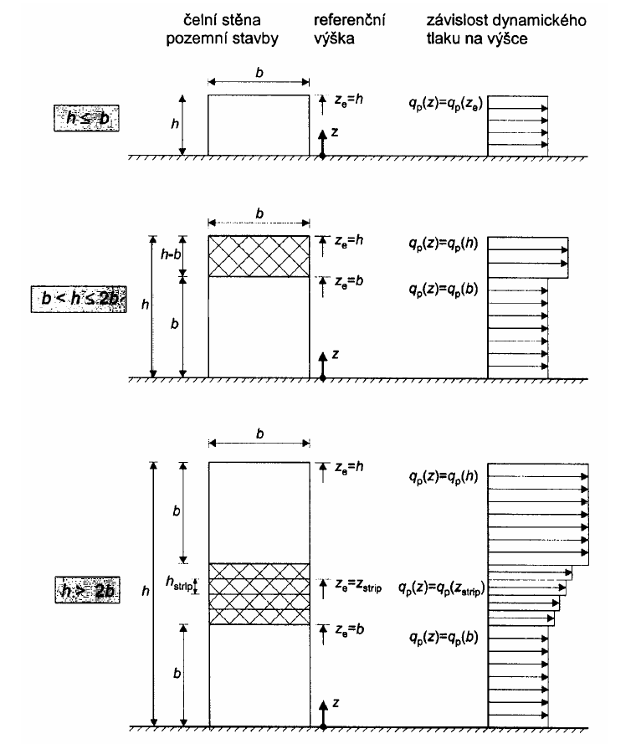
Smer y (0°,180°)
Zóna |  | c_{pe,y} |  | w_{e,y} (kNm⁻²)
 |  | Tlak | Sanie | Tlak | Sanie
A |  | 0,00 | -1,20 | 0,00 | -0,59
B |  | 0,00 | -0,80 | 0,00 | -0,39
C |  | 0,00 | -0,50 | 0,00 | -0,24
D |  | 0,71 | 0,00 | 0,35 | 0,00
E |  | 0,00 | -0,32 | 0,00 | -0,16

Smer x (90°)
Zóna |  | c_{pe,x} |  | w_{e,x} (kNm⁻²)
 |  | Tlak | Sanie | Tlak | Sanie
A |  | 0,00 | -1,20 | 0,00 | -0,59
B |  | 0,00 | -0,80 | 0,00 | -0,39
C |  | 0,00 | -0,50 | 0,00 | -0,24
D |  | 0,70 | 0,00 | 0,34 | 0,00
E |  | 0,00 | -0,30 | 0,00 | -0,15

Plochá strecha
Smer y (0°,180°)
Zóna |  | c_{pe,y} |  | w_{e,y} (kNm⁻²)
 |  | Tlak | Sanie | Tlak | Sanie
F |  | 0,00 | -1,54 | 0,00 | -0,75
G |  | 0,00 | -1,06 | 0,00 | -0,52
H |  | 0,00 | -0,70 | 0,00 | -0,34
I |  | 0,20 | -0,20 | 0,10 | -0,10
Smer x (90°)
Zóna |  | c_{pe,x} |  | w_{e,x} (kNm⁻²)
 |  | Tlak | Sanie | Tlak | Sanie
F |  | 0,00 | -1,54 | 0,00 | -0,75
G |  | 0,00 | -1,06 | 0,00 | -0,52
H |  | 0,00 | -0,70 | 0,00 | -0,34
I |  | 0,20 | -0,20 | 0,10 | -0,10

Náhodilé zaťaženie strechy

Vietor | 0,100 | 1,50 | 0,150 | tlak
Vietor | 0,750 | 1,50 | 1,125 | ťah
Sneh | 1,008 | 1,50 | 1,512

Posúdenie zateplenia strešnej konštrukcie

Pôvodné zloženie :
Živičná izolácia
Strešný panel
Vzduch. medzera
Žb stropný panel
Omietka

Na základe zisteného zloženia je nosnou konštrukciou pre zateplenie strechy strešný panel. Podľa hrúbky panelu ( nutné overiť pred realizáciou sondou ) 200 mm a vzhľadom na nosný systém konštrukcie bol použitý panel PAS 397/822 hrúbky 200 mm, rozpätia 4800 mm. Z tabuľky používaných strešných panelov

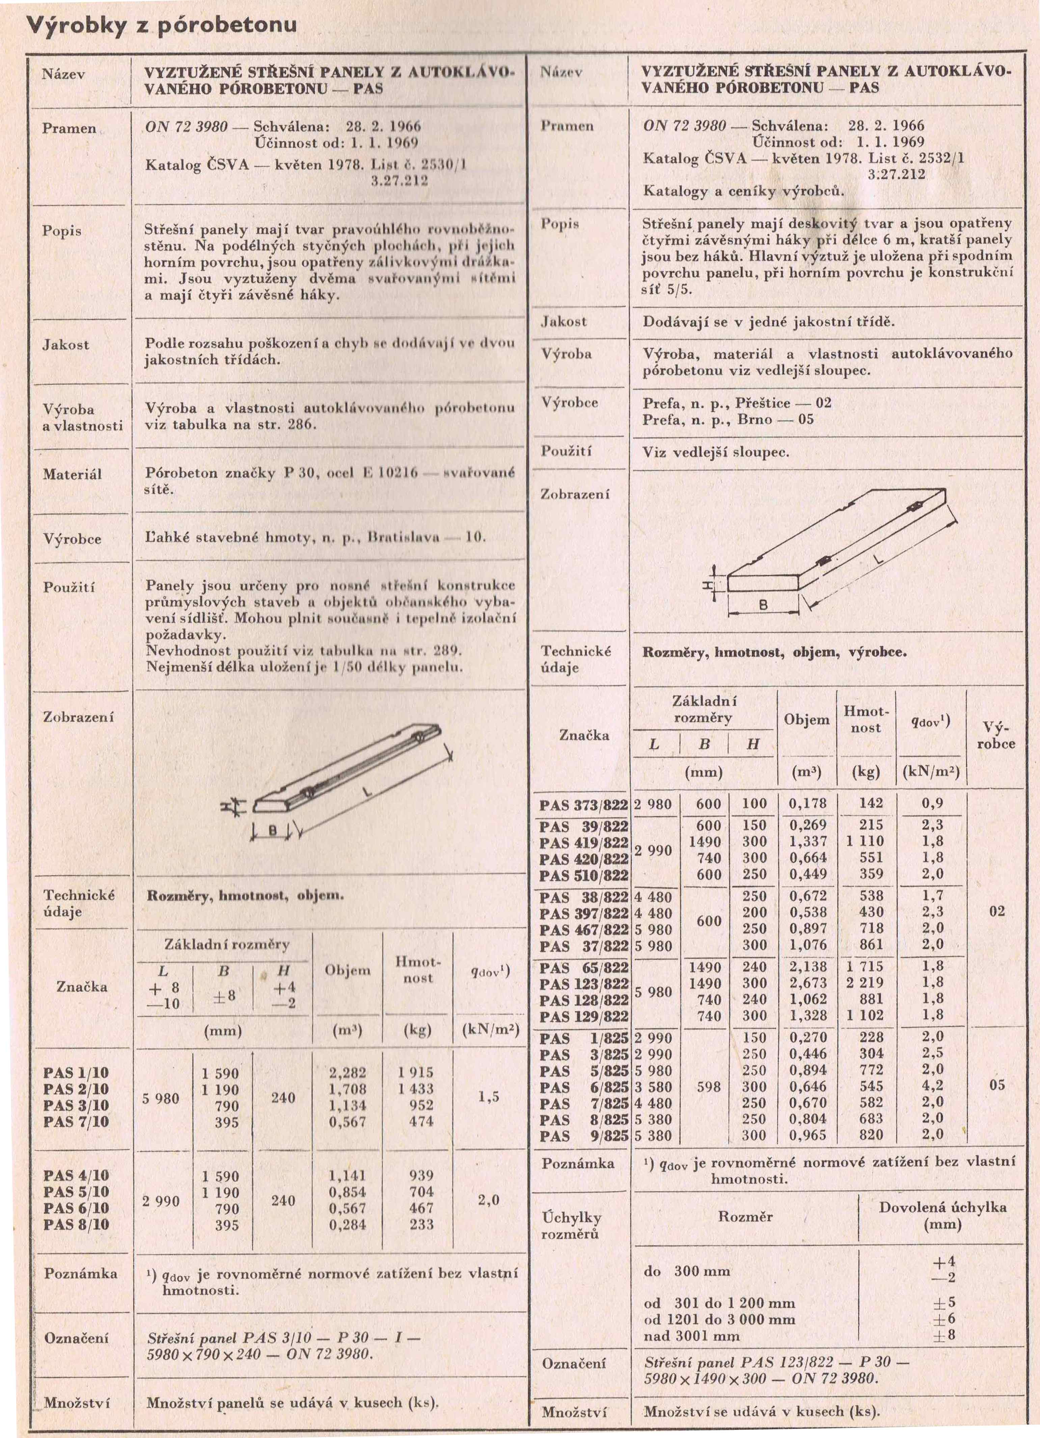

vyplýva že pre dané rozpätie a výšku boli použité vystužené strešné panely z autoklávovaného porobetónu ktoré majú dovolené normové ( charakteristické ) namáhanie 2,3 kN/m2.
V čase návrhu strešného plášťa bolo uvažované zaťaženie snehom 0,7 kN/m2. Vzhľadom na zmenu výpočtu zaťaženia konštrukcie snehom bol prevedený výpočet nového zaťaženia snehom a k nemu boli pridané pôvodné zaťaženie ( + od živičného plášťa ktorý sa ponecháva) a nové zaťaženie od zateplenia a strešnej fólie. Do úvahy boli brané tak ako pri únosnosti panelu charakteristické hodnoty zaťaženia.

Zaťaženie snehom 1,008
Zaťaženie vetrom 0,150
Zateplenie EPS 100S, H=0,340m 0,086
Fólia+separačná vrstva 0,027
Pôvodná živičná krytina 0,036
Celkom 1,307

Porovnaním vzniknutého namáhania od stáleho a náhodilého zaťaženia ( snehom + tlakom od vetra ) únosnosť strešného panelu vychádza na zaťaženie od snehu aj od dodatočného zateplenia.

Spojovacia časť

Pôvodné zloženie :
Živičná izolácia
Strešný panel
Vzduch. medzera
Žb stropný panel
Omietka

Na základe zisteného zloženia je nosnou konštrukciou pre zateplenie strechy strešný panel. Podľa hrúbky panelu ( nutné overiť pred realizáciou sondou ) 150 mm a vzhľadom na nosný systém konštrukcie bol použitý panel PAS 39/822 hrúbky 150 mm, rozpätia 2990 mm alebo PAS 1/825 rúbky 150 mm, rozpätia 2990 mm. Z tabuľky používaných strešných panelov vyplýva že pre dané rozpätie a výšku boli použité vystužené strešné panely z autoklávovaného porobetónu ktoré majú dovolené normové ( charakteristické ) namáhanie 2,3 alebo 2,0 kN/m2. Pri posúdení uvažujem 2,00 kN/m2.

V čase návrhu strešného plášťa bolo uvažované zaťaženie snehom 0,7 kN/m2. Vzhľadom na zmenu výpočtu zaťaženia konštrukcie snehom bol prevedený výpočet nového zaťaženia snehom a k nemu boli pridané pôvodné zaťaženie ( + od živičného plášťa ktorý sa ponecháva) a nové zaťaženie od zateplenia a strešnej fólie. Do úvahy boli brané tak ako pri únosnosti panelu charakteristické hodnoty zaťaženia.

Zaťaženie snehom 1,008
Zaťaženie vetrom 0,150
Zateplenie EPS 100S, H=0,340m 0,086
Fólia+separačná vrstva 0,027
Pôvodná živičná krytina 0,036
Celkom 1,307

Porovnaním vzniknutého namáhania od stáleho a náhodilého zaťaženia ( snehom + tlakom od vetra ) únosnosť strešného panelu vychádza na zaťaženie od snehu aj od dodatočného zateplenia.

Návrh kotvenia zateplenia strešnej konštrukcie

Pre kotvenie je spracovaná schéma. Strecha na každom pavilóne e rozdelená na dve oblasti. Na oblasť atikovú ( širokú 1500 mm od atiky smerom do strechy) a oblasť vnútornú. V atikovej oblasti je maximálne namáhanie ťahom od vetra 1,125 kN/m2, vo vnútornej časti je namáhanie 0,51 kN/m2. Navrhujem kotvenie kotvami minimálnej pevnosti kotvy v ťahu 0,30 kN. Pre atikovú oblasť navrhujem 6 kotiev na m2 ( sila 1,8 kN), pre vnútornú oblasť 3 kotvy na m2 ( sila 0,9 kN). Pred realizáciou je nutné vykonať na každej streche minimálne 10 meraní za účelom zistenia skutočnej pevnosti kotvy v ťahu. Na základe výsledkov spresniť ( prehodnotiť) spôsob kotvenia. Ťahovú skúšku zabezpečí dodávateľ stavby

Na obvode je do konštrukcie rímsy uchytený drevený hranol 160/160 mm (drevo triedy C24). Kotvenie drevených trámov konštrukcie sa prevedie nerezovou alebo žiarovo pozinkovanou závitovou tyčou D=14 mm po 500 mm, osadenou pomocou chemickej kotvy. Predpokladaná pevnosť v ťahu je min. 1,200 kN. Pred montážou je potrebné previesť meranie účelom zistenia skutočnej pevnosti kotvy v ťahu a na základe výsledkov spresniť ( prehodnotiť) spôsob kotvenia. Ťahovú skúšku zabezpečí dodávateľ stavby.

Návrh kotvenia zateplenia konštrukcie stien.

V projekte nie je navrhované zateplenie stien

Záver

Na základe prevedených výpočtov zaťažení, ich porovnaním s dovoleným namáhaním a
na základe výpočtov namáhaní konštrukcií :

- Nosná konštrukcia strešného plášťu zatepľovanej budovy ( pavilón 1 až 3 a prepojovací pavilón) je schopná zmiesť dané priťaženie od zateplenia
- Pre presný návrh kotvenia je nutné na zvolené kotvy vykonať odtrhové skúšky ( min. na 10 miestach pre každý pavilón a pre kotvenie obvodového hranola).

